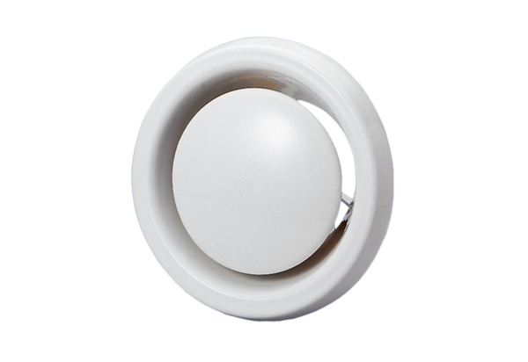Talířový ventil, protipožární TB 10Obsah dodávky: 1 kusSortiment: C
Typové číslo: 0151.0270Výrobce: MAICO

